AI 数据处理工作台
需求说明文档（开发用 · 精简版）

1 项目概述
本项目面向职场办公人员，构建一个「打工人 AI 数据处理工作台」。用户上传 Excel/CSV 台账，系统自动完成数据清洗、指标计算、图表生成，并由大模型输出可直接用于年度/季度汇报与述职的结构化分析文案，覆盖数据处理的完整流水线。
项目 | 说明
定位 | 面向打工人年终数据汇总、分析与述职的工具型 Web 应用
目标用户 | 行政、运营、销售、人事等日常处理 Excel 台账的办公人员
核心价值 | 免去手工合并表格、算指标、写分析；产出可上交的报告与图表
文档版本 | V1.0（MVP 开发基线）

2 技术架构
本系统采用前后端分离架构。前端负责页面渲染、用户交互与图表可视化；后端使用 Python 开发，负责文件解析、数据清洗、指标计算、任务管理与大模型调用。RAG 知识库模块仅预留字段与接口参数，本期不开发。

2.1 技术栈明细
层次 | 技术选型 | 职责
前端框架 | Vue3 + Element Plus | 页面渲染、文件上传、交互操作
前端工程 | Vue Router + Pinia + Axios | 路由、状态管理、HTTP 请求
可视化 | ECharts | 指标卡片、折线/柱状/饼图
后端框架 | FastAPI（Python） | RESTful 接口、任务调度、文件存储
数据处理 | Pandas | 读取、清洗、统计指标计算
ORM | SQLAlchemy | 数据库对象关系映射
数据库 | SQLite（可迁移 MySQL） | 任务、数据集、报告模板记录
AI 服务 |  | 报告生成、对话查询、摘要批注

2.2 系统分层
层 | 说明
前端展示层 | 共 6 个页面；多表合并、数据校验、数据对话等辅助工具以弹窗/抽屉内嵌
API 接口层 | RESTful 接口，返回表格预览、任务状态、AI 报告、图表配置
业务服务层 | 数据集服务、任务管理服务、AI 文本生成服务
数据处理层 | Pandas 工具模块，完成脏数据清洗、字段识别、指标计算
数据持久层 | 数据库持久化任务、数据集、报告模板信息

2.3 数据流转
前端上传文件 → FastAPI 接收并保存 → Pandas 解析并完成数据质检 → 用户配置清洗规则与报告模板 → Pandas 执行清洗与指标计算 → 后端组装 Prompt 调用 LLM → 返回报告文本、图表配置 JSON → 前端渲染展示。

2.4 模块职责边界
模块 | 职责
Pandas | 负责全部表格读取、清洗、数值计算，规避大模型数学幻觉问题
LLM 大模型 | 仅负责文本生成、自然语言转查询、报告摘要、异常指标批注
ECharts | 前端渲染图表，AI 仅生成图表标题与备注文字，不负责绘图

3 页面与功能需求
共 6 个页面。页面示意如下（开发时以实际组件实现为准）。

3.1 首页（/）
产品介绍与功能导航页：展示产品定位、功能亮点，提供进入工作台的入口。
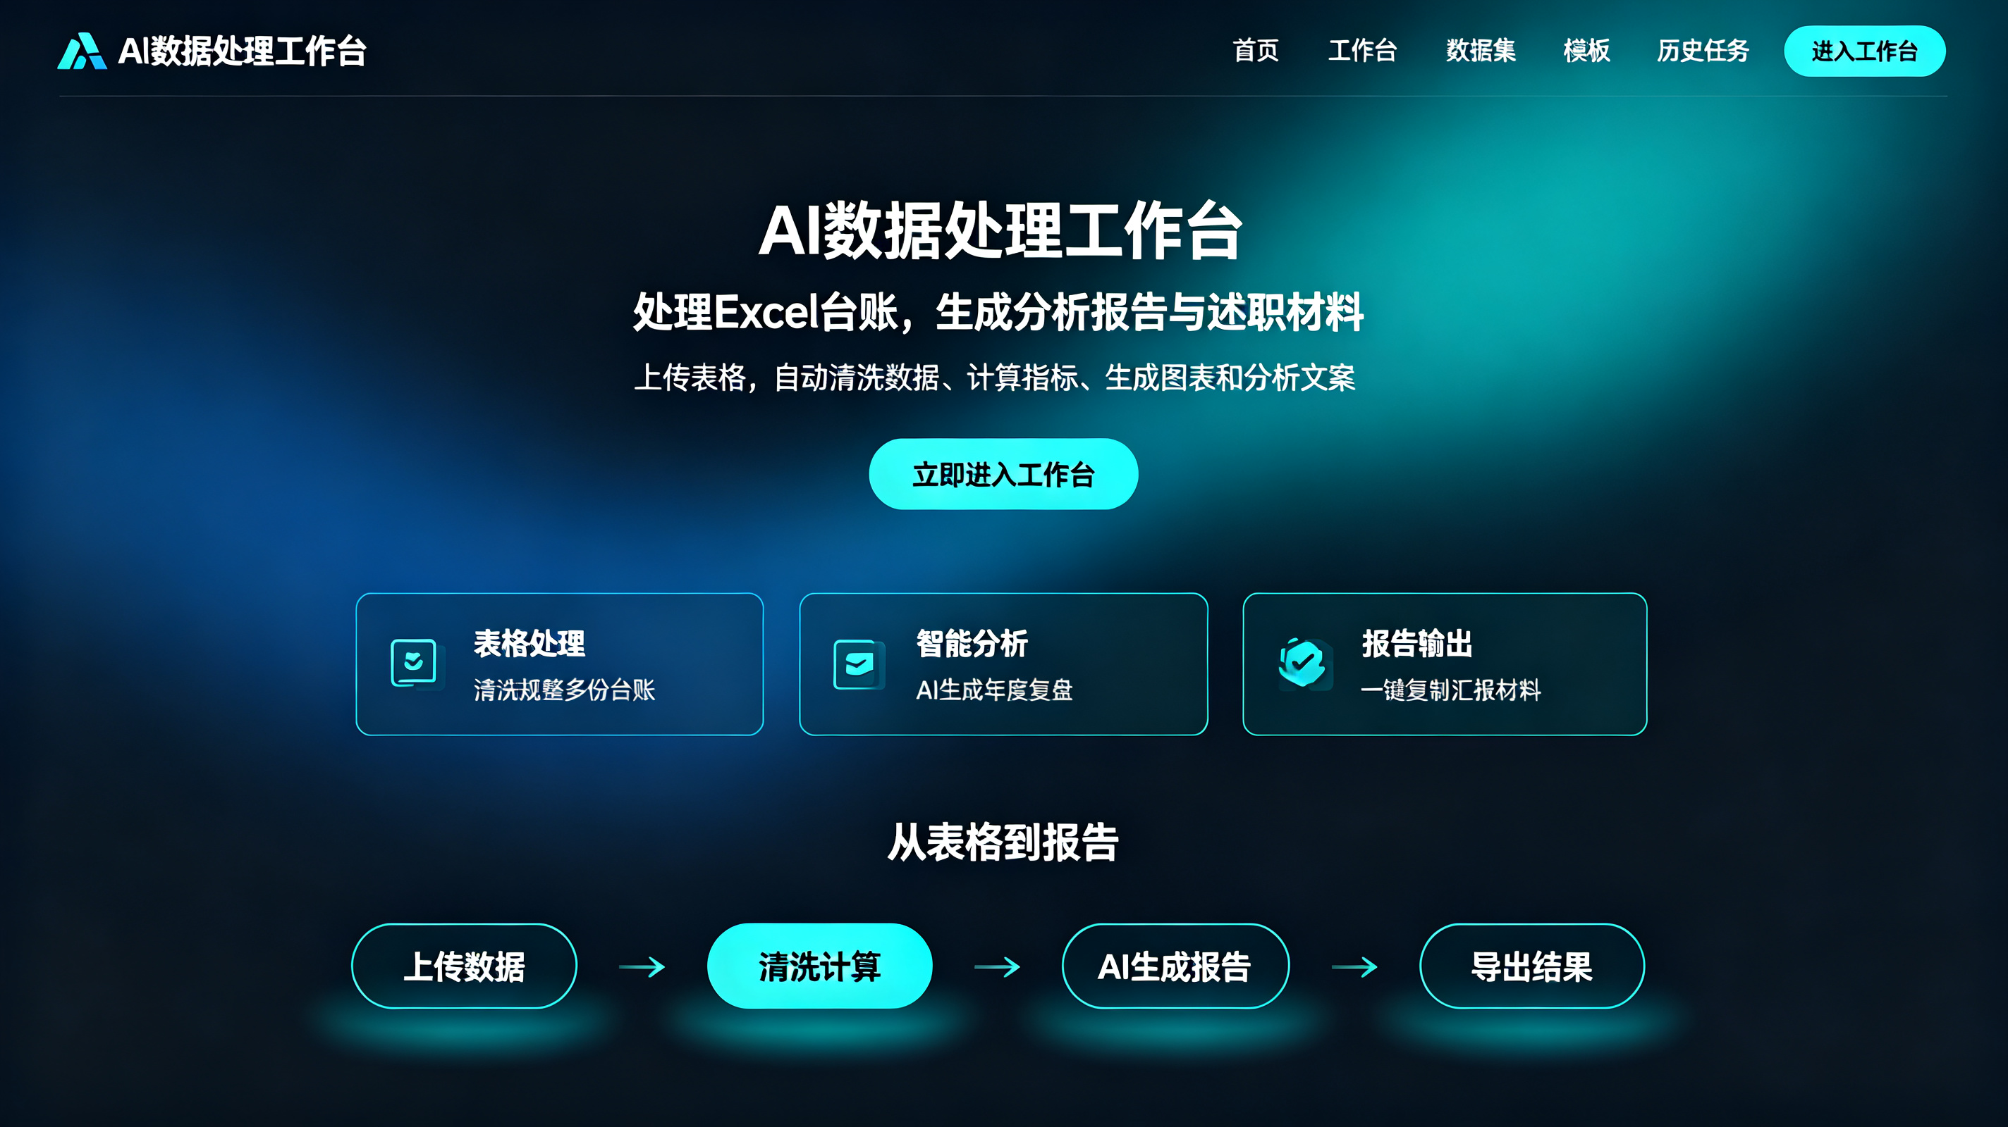
图1 首页页面示意

3.2 工作台（/workbench，核心页）
系统核心操作页，承载主流程：选择数据集、清洗配置、选择报告模板、执行分析；结果区展示表格预览、指标卡片、AI 报告、图表。
辅助工具（多表合并、数据校验、数据对话、数据集对比、图表编辑）以弹窗/抽屉形式内嵌本页，不单独建页。
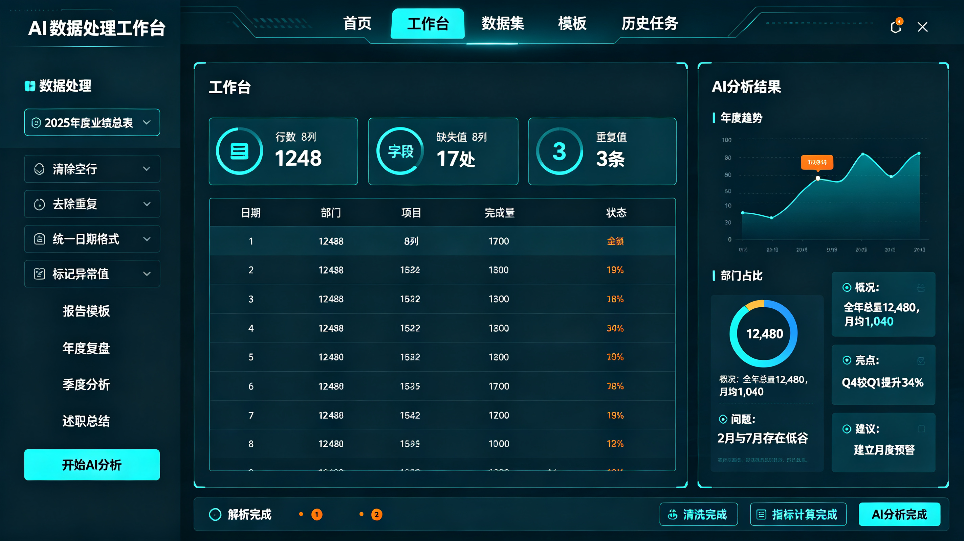
图2 工作台页面示意

3.3 数据集管理（/data-datasets）
统一管理所有上传的 Excel/CSV 文件：上传、预览、重命名、删除；数据集可被多个任务复用。
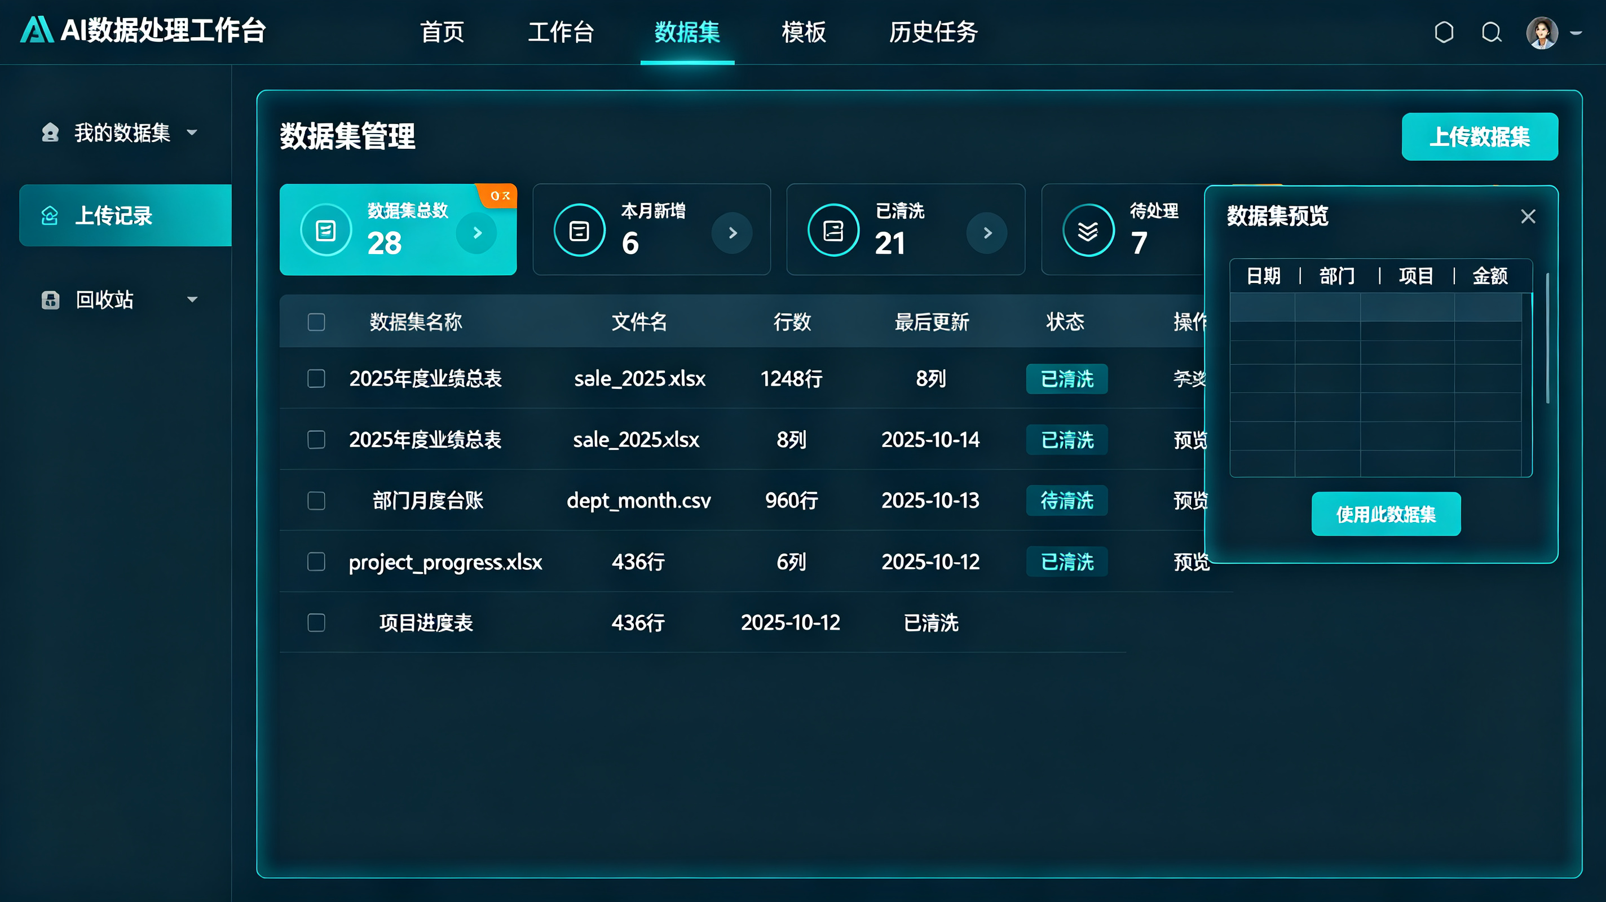
图3 数据集管理页面示意

3.4 报告模板管理（/templates）
管理报告模板（年度复盘、季度简报、述职报告等），可预览、新增/编辑模板结构，工作台可选用模板。
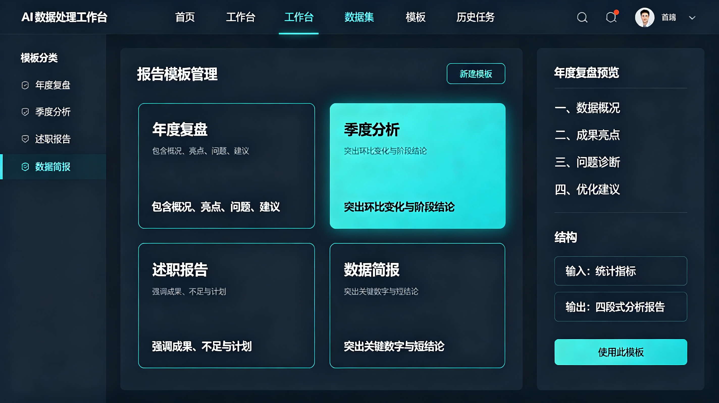
图4 报告模板页面示意

3.5 历史任务（/tasks）
展示所有历史处理任务：名称、时间、状态；支持查看报告、重新分析、批量删除。
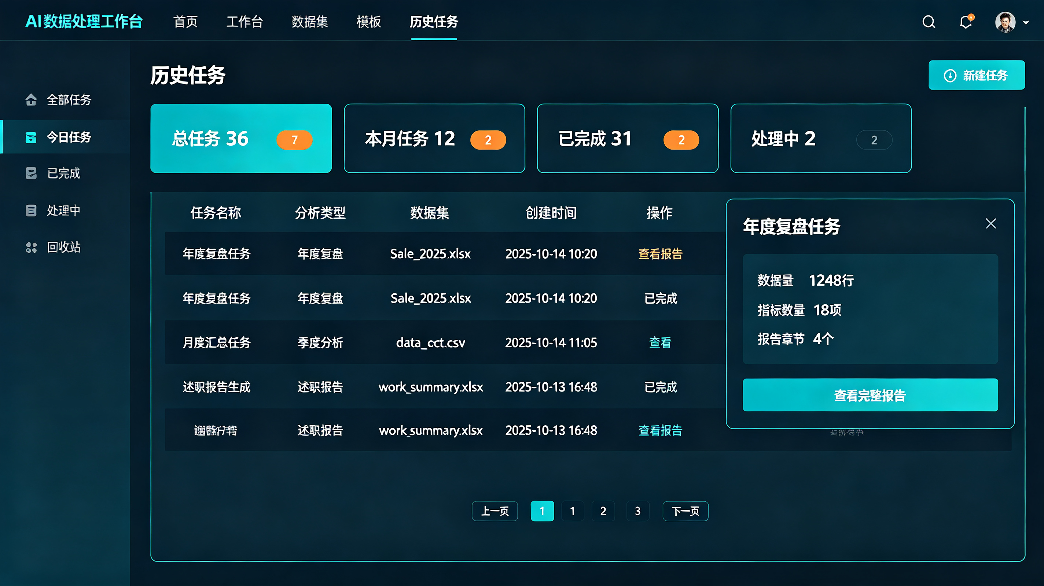
图5 历史任务页面示意

3.6 报告预览（/reports/:id）
独立展示单份完整报告：报告正文、全部图表、汇总数据，支持导出 PDF / Excel / Word / Markdown，并提供报告摘要与异常指标批注。
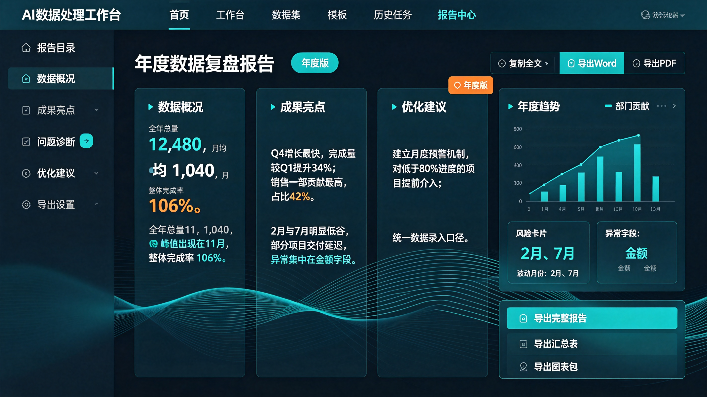
图6 报告预览页面示意

4 核心业务流程
以「运营人员年底述职」为例，端到端流程如下：
步骤 | 动作 | 归属页面
1 | 上传 12 个月业绩 Excel | 数据集管理
2 | 多表合并为全年总表（弹窗） | 工作台
3 | 配置清洗规则、校验异常数据（弹窗） | 工作台
4 | 选择全年数据集与报告模板，执行分析 | 工作台
5 | 生成指标卡片、图表与 AI 报告 | 工作台
6 | 自然语言提问查询数据、数据集对比（弹窗） | 工作台
7 | 查看历史任务，进入报告预览并导出 | 历史任务 / 报告预览

5 AI 能力清单
能力 | 说明 | 阶段
结构化分析/述职报告 | 基于 Pandas 统计指标，按模板生成四段式报告 | MVP
自然语言数据对话 | 中文提问转 Pandas 查询，返回结果 | MVP
数据集对比解读 | 两份数据集差值/增长分析文案生成 | MVP
报告摘要与智能批注 | 提炼核心结论、标注异常指标 | MVP
辅助识别字段类型 | 识别日期/数字/文本列，修正错误 | MVP
RAG 知识库增强 | 结合业务文档写分析（本期预留，不开发） | V2

分工约定：表格读取、清洗、数值计算全部由 Pandas 完成；AI 只承担文字生成与自然语言解析，不参与数值计算，避免大模型幻觉。

6 数据模型
数据库选用 SQLite。本期创建 3 张表。
表 | 用途 | 关键字段
task | 任务记录 | id、status、indicators_json、report_content、chart_option_json、use_knowledge_base、kb_ids
dataset | 数据集 | id、name、file_path、create_time
report_template | 报告模板 | id、name、prompt_structure
task 表中预留 use_knowledge_base（默认 false）与 kb_ids（默认 null）两个字段，供后续 RAG 扩展使用，本期不写入知识库数据。

7 开发阶段划分
阶段 | 内容 | 说明
MVP 必做 | 首页、工作台、数据集管理、历史任务、报告预览 | 跑通核心数据→分析→报告链路
MVP 简化 | 报告模板管理 | 仅展示内置模板，编辑功能置灰
V2 扩展 | RAG 知识库、对话/对比/合并等深度功能 | 本期不开发，仅预留架构

8 RAG 知识库预留说明
本期不开发知识库，仅做三处预留，避免后期返工：
预留项 | 做法
数据库字段 | task 表含 use_knowledge_base、kb_ids，默认空
接口参数 | 后端接口预留可选参数 kb_ids，前端暂不传
Prompt 结构 | 模板预留【参考业务资料】分段，本期为空

